Триместр | 1
Предмет | Информатика и ИКТ
Класс | 11

Образовательный минимум

понятие | определение
Кибернетика | — это наука, изучающая общие закономерности процессов управления и передачи информации в машинах, живых организмах и обществе.
Управление (управляющее воздействие) | это сигнал, который поступает от регулятора к объекту.
Разомкнутыми | называют простейшие системы управления, в которых информация идет только в одну сторону, от регулятора к объекту.  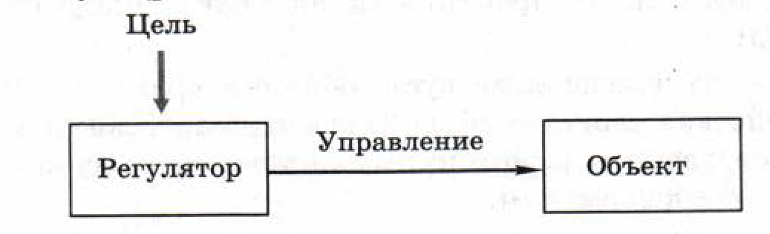
Обратной связью | называют канал передачи информации, по которому информация передаётся (с помощью датчиков) в обратном направлении, от объекта к регулятору
Замкнутыми | называют системы управления с обратной связью: информация передаётся по замкнутому контуру, циклически.  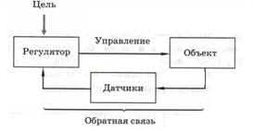
Модель | это объект, который обладает существенными свойствами другого объекта, процесса или явления (оригинала) и используется вместо него.
Моделирование | это создание и исследование моделей с целью изучения оригиналов.
Модели бывают | 